Matricular Aluno Especial
Sistema | SIGAA
Módulo | Graduação
Usuários | Perfil específico DRCA e/ou PREG
Perfil | Administrador DRCA e/ou PREG
Última Atualização | 18/02/2020
A categoria de Aluno Especial refere-se a um tipo de aluno que não possui um vínculo Regular com a Instituição, sendo permitido pagar um determinado número de matérias e semestres.
Para Matricular um Aluno Especial, o docente deverá entrar no SIGAA -> Módulos -> Graduação -> Matriculas e Programas -> Matrículas -> Matricular Aluno Especial.
O usuário deverá buscar por aluno por meio de uma ou mais das seguintes opções de busca: Matrícula, CPF, Nome do Discente e/ou Curso.
Clique em Cancelar caso desista de buscar o discente.
Para visualizar o resultado da busca, clique em Buscar. A lista de alunos encontrados será exibida logo abaixo:
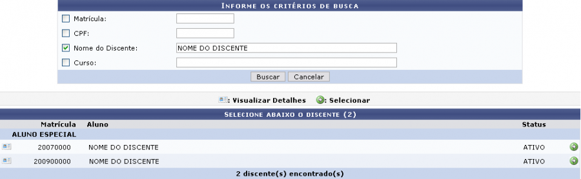Figura 1: Critérios de Busca
No ícone , o usuário poderá Visualizar Detalhes do discente.
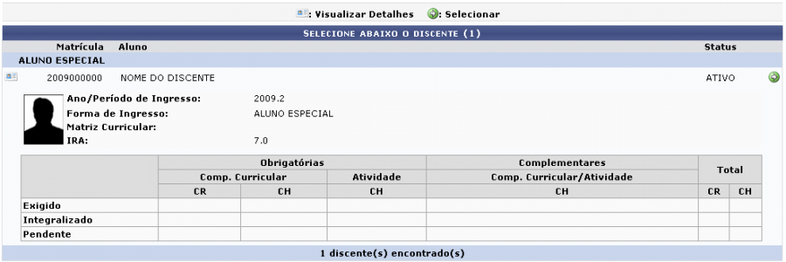Figura 2: Detalhes do Discente
Para Selecionar um discente, clique no ícone . Será exibida a tela abaixo:
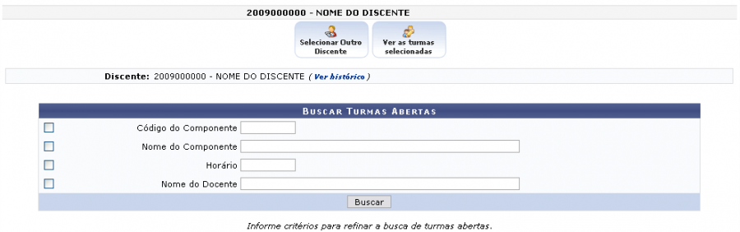Figura 3: Buscar Turmas Abertas
Nesta tela, o usuário poderá clicar no link para efetuar o download do histórico do discente em formato PDF.
Caso deseje voltar à página anterior de busca e selecionar outro discente, clique no seguinte ícone .
Poderá, ainda, visualizar em outra página as turmas já selecionadas pelo discente, através do ícone .
O usuário ainda poderá Buscar Turmas Abertas a partir de um ou mais dos seguintes parâmetros: Código do Componente, Nome do Componente, Horário da disciplina e/ou Nome do Docente.
Clique em Buscar para visualizar as Turmas Abertas Encontradas.
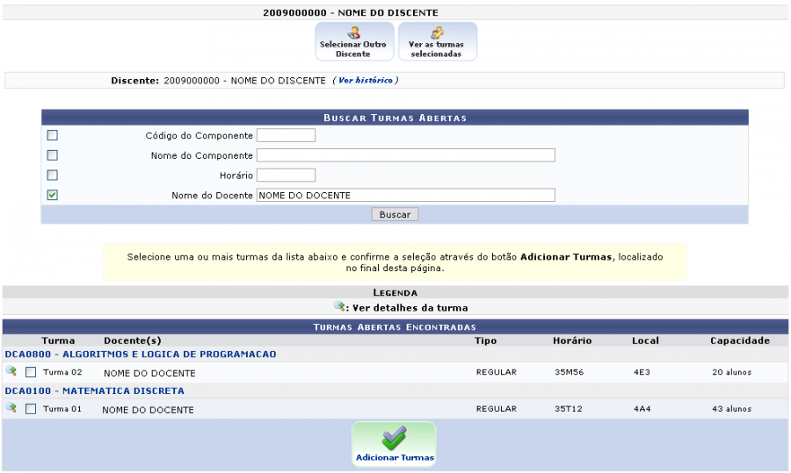Figura 4: Turmas Abertas Encontradas
O seguinte ícone possibilitará que o usuário visualize detalhes da turma referente.
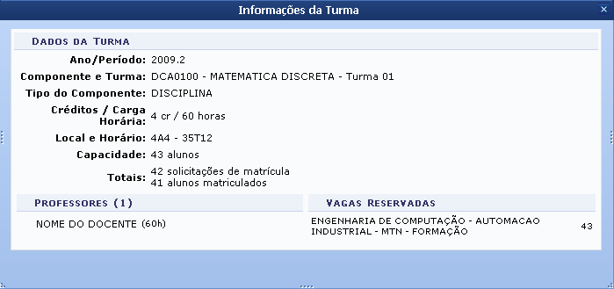Figura 5: Informações da Turma
Em Informações da Turma é possível visualizar Dados da Turma, o nome do docente e a turma que possui Vagas Reservadas.
Para fechar a tela, clique no ícone .
Voltando à tela Turmas Abertas Encontradas, o usuário poderá selecionar uma ou mais turmas da lista.
Para exemplificar, selecionaremos DCA0100 - MATEMÁTICA DISCRETA/Turma 01.
Confirme a seleção clicando no ícone .
O sistema irá gerar uma mensagem de confirmação junto ao quadro de turmas selecionadas do discente:
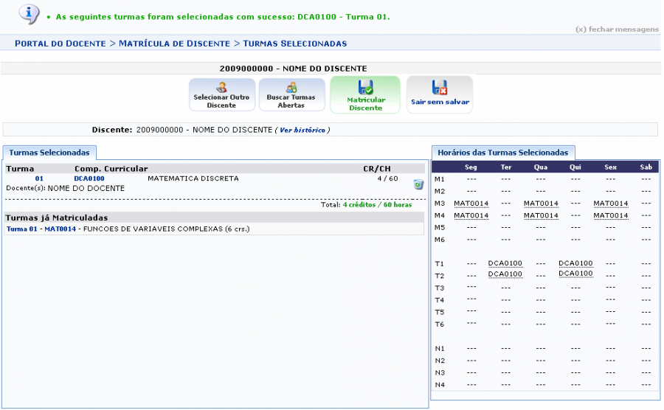Figura 6: Turmas Selecionadas
Para efetuar a matrícula, o usuário deverá clicar no ícone 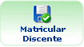. Do contrário, a operação não será concluída. O aluno especial poderá realizar matrícula somente em até dois componentes distintos.
São disponibilizadas também as seguintes opções:
- Selecionar Outro Discente : Clique no ícone referente para ser redirecionado à tela de busca por discentes mostrada no início deste manual.
- Buscar Turmas Abertas : Clique no ícone referente para retornar à tela de Busca Turmas Abertas.
- Para excluir alguma turma selecionada, clique em : Clique no ícone referente para sair da página sem antes salvar as informações disponibilizadas.
ao lado da turma que desejar e confirme a exclusão. * //Sair sem salvar// {{:suporte:manuais:sigaa:graduacao:matriculas_e_programas:matriculas:icone_sair.png|
Prosseguindo a operação, o usuário deverá clicar em Matricular Discente, como foi dito acima. Será exibida a tela abaixo.
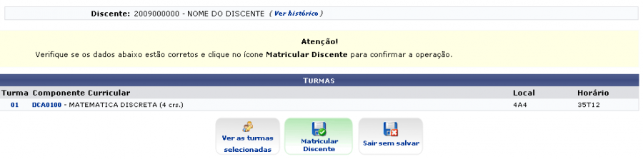Figura 7: Confirmar Matrícula
Clique no ícone para retornar à página anterior.
Clique em para confirmar a matrícula. O sistema irá gerar o seguinte comprovante:
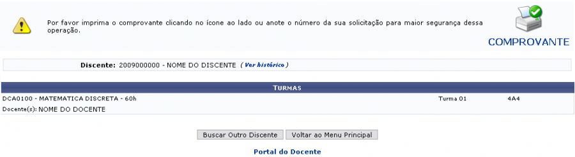Figura 8: Matricular Discente
Caso deseje voltar à página de busca por discente, clique em Buscar Outro Discente.
Para retornar ao Portal do Docente, clique em voltar ao Menu Principal.
Para imprimir o comprovante clique em: 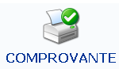.
Em uma nova página será exibido o Atestado de Matrícula.
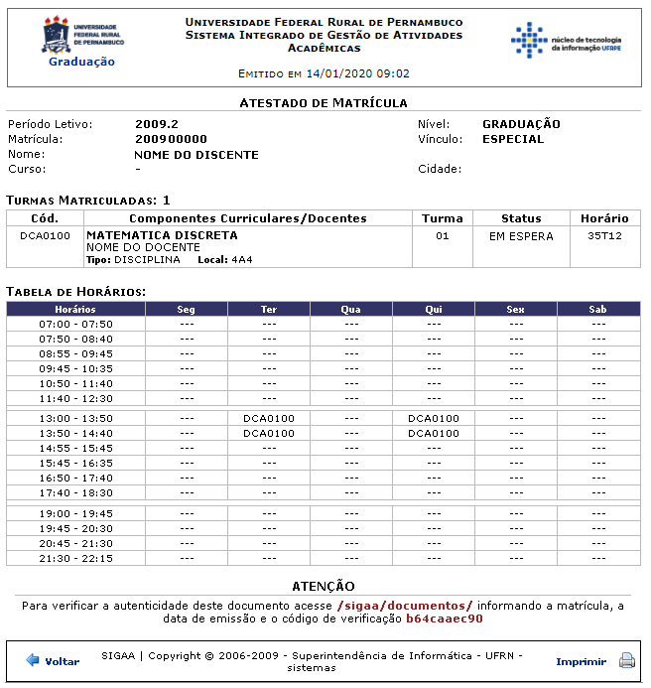Figura 9: Atestado de Matrícula
Para imprimí-lo, clique em .
Para retornar à página anterior, clique em Voltar.
Para retornar ao Menu Principal, clique no link na parte superior do relatório.
Bom Trabalho!
<< Voltar - Manuais do SIGAA

